Тема: «Арифметический квадратный корень. Квадратные уравнения»

Методические рекомендации.
Арифметическим квадратным корнем из неотрицательного числа а называют неотрицательное число, квадрат которого равен а.
Свойства квадратного корня:
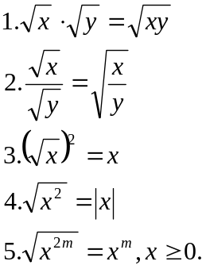

Для успешного выполнения упражнений полезно буде повторить материал учебника по теме «Квадратные уравнения». В частности, формулы для нахождения корней квадратного уравнения, зависимость количества корней уравнения от дискриминанта, использование теоремы Виета для решения квадратных уравнений, решение рациональных уравнений, приводимых к квадратным.

Упражнения.

- Вычислите:

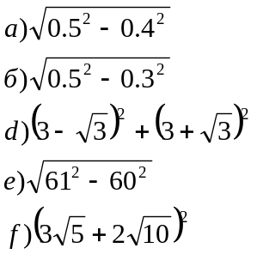

- Упростите:

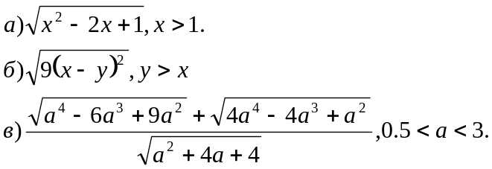

3.Решите уравнения:
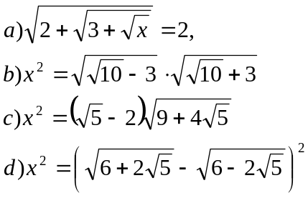

- При каких значениях х равны значения многочленов 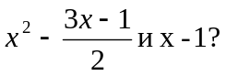
- Найдите значение выражения 3х-2,где х – наименьший корень уравнения 3х²-2х-5=0.
- При каких значениях p и k корнями уравнения kx²+px+3=0 являются числа 1 и -3?
- Разность корней уравнения 2х²-5х+с=0 равна 1,5. найдите значение с.
- При каких значениях y сумма дроби 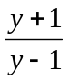 и дроби, обратной данной, равна 2,5?
- Решите уравнение 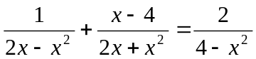
- Два слесаря, работая вместе, могу выполнить задание на 8 дней быстрее, чем один первый слесарь, и на 1 дней быстрее, чем один второй. Сколько дней потребуется слесарям на совместное выполнение задания?

